ВЕСТНИК
Чувашинского сельсовета
Периодическое печатное издание Совета депутатов и
администрации Чувашинского сельсовета
Северного района Новосибирской области

10 февраля  2020 года | Понедельник | № 3(299)

Главное управление
Министерства юстиции Российской Федерации
по Новосибирской области
31 января 2020 года
Зарегистрированы изменения в устав
Государственный регистрационный
№ RU 545213122020001
начальник /заместитель начальника/
______________ Д.В.Павин
/подпись/
Главного управления
Минюста России по Новосибирской области

СОВЕТ ДЕПУТАТОВ ЧУВАШИНСКОГО СЕЛЬСОВЕТА
СЕВЕРНОГО РАЙОНА
НОВОСИБИРСКОЙ ОБЛАСТИ
пятого созыва

РЕШЕНИЕ
64-й сессии

14.01.2020 с. Чуваши № 2

О внесении изменений в Устав Чувашинского сельсовета
Северного района Новосибирской области

В соответствии со ст. 7, 35, 44 Федерального закона от 06.10.2003 № 131-ФЗ «Об общих принципах организации местного самоуправления в Российской Федерации» Совет депутатов Чувашинского сельсовета Северного района Новосибирской области
РЕШИЛ:
1. Внести в Устав Чувашинского сельсовета Северного района Новосибирской области следующие изменения:
1.1. Статья 5 Вопросы местного значения Чувашинского сельсовета
1.1.1. внести пункт 37 следующего содержания:
«37) принятие в соответствии с гражданским законодательством Российской Федерации решения о сносе самовольной постройки, решения о сносе самовольной постройки или приведении ее в соответствие с установленными требованиями.»
1.2. Статья 32 Полномочия администрации
1.2.1.внести пункт 59.6 следующего содержания:
«59.6) принятие в соответствии с гражданским законодательством Российской Федерации решения о сносе самовольной постройки, решения о сносе самовольной постройки или приведении ее в соответствие с установленными требованиями.»
2. В порядке, установленном Федеральным законом от 21.07.2005 № 97-ФЗ «О государственной регистрации Уставов муниципальных образований», предоставить муниципальный правовой акт о внесении изменении в Устав Чувашинского сельсовета Северного района Новосибирской области на государственную регистрацию в Главное управление Министерства юстиции Российской Федерации по Новосибирской области в течение 15 дней.
3. Главе Чувашинского сельсовета Северного района Новосибирской области опубликовать муниципальный правовой акт Чувашинского сельсовета Северного района Новосибирской области после государственной регистрации в течение 7 дней и направить в Главное управление Министерства юстиции Российской Федерации по Новосибирской области сведения об источнике и о дате официального опубликования (обнародования) муниципального правового акта Чувашинского сельсовета Северного района Новосибирской области для включения указанных сведений в государственный реестр уставов муниципальных образований Новосибирской области в 10-дневной срок.
4. Настоящее решение вступает в силу после государственной регистрации и опубликования в периодическом печатном издании «Вестник Чувашинского сельсовета».

Председатель Совета депутатов  Чувашинского сельсовета  Северного района  Новосибирской области С.В.Гордеева | Глава Чувашинского сельсовета  Северного района  Новосибирской области  Н.П.Краснов

ИНФОРМАЦИЯ ООО «ЭКОЛОГИЯ-НОВОСИБИРСК»

Единый тариф на услугу по обращению с твердыми коммунальными отходами на 2020 год и способы оплаты

С 1 января 2020 года в Новосибирской области действует единый тариф на услугу по обращению с твердыми коммунальными отходами 301,92 руб. за кубический метр. С учетом установленного норматива накопления твердых коммунальных отходов, размер платы за коммунальную услугу по обращению с отходами на одного человека составляет 59,88 руб. в месяц.
Единый тариф на коммунальную услугу установлен департаментом по тарифам Новосибирской области 18 декабря 2019 (приказ № 702-ЖКХ).В структуру тарифа по обращению с ТКО входят:
- расходы на транспортирование отходов - 80% (241,96 руб.);
- расходы на захоронение и обработку – 15,17% (45,81 руб.);
- расходы регионального оператора – 4% (10,37 руб.);
- расходы на приобретение контейнеров и уборку мест погрузки – 1% (3,26 руб.).
В соответствии с действующим законодательством ООО «Экология – Новосибирск» опубликовало информацию об установленном тарифе 25 декабря 2019 года в газете «Советская Сибирь» № 52 (27676).
Оплата услуги по обращению с ТКО без взимания комиссии платежных агентов осуществляется следующими способами:
1. На сайте регионального оператора по обращению с твердыми коммунальными отходами ООО «Экология – Новосибирск» (https://ecologynsk.ru) через личный кабинет;
2. Мобильное приложение «Платосфера» (АО «Новосибирскэнергосбыт»).
(Структура тарифа и способы оплаты – инфографика № 1).
Инфографика № 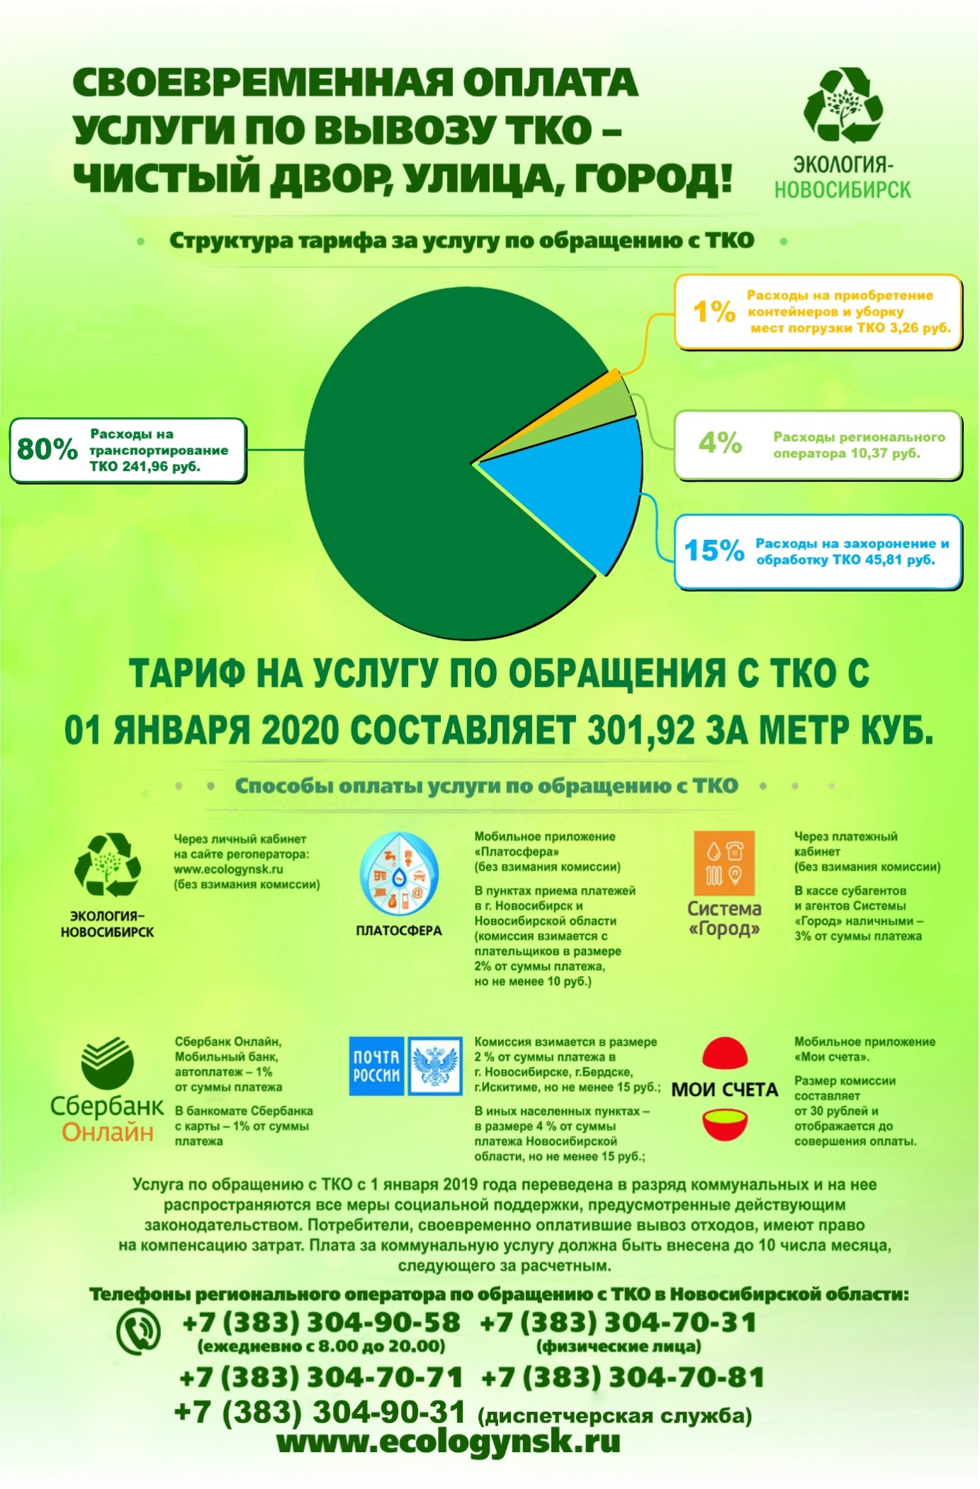

Дистанционное взаимодействие экономит время

На официальном сайте регионального оператора по обращению с твердыми коммунальными отходами ООО «Экология – Новосибирск» предусмотрена форма обратной связи https://ecologynsk.ru/feedback/. Через этот сервис возможно направить документы для организации перерасчета, изменении количества проживающих, данных о месте проживания и регистрации и многое другое. Отслеживание изменений по лицевому счету возможно через личный кабинет https://lk.ro-nso.ru/client/login (периоды начислений, количество расчетных единиц и тд). Также через личный кабинет можно произвести оплату за услугу по обращению с твердыми коммунальными отходами без взимания комиссии платежных агентов.
На сайте ООО «Экология – Новосибирск» размещены образцы заявлений необходимые для проведения корректировки начислений потребителю, учитывающие все случаи предусмотренные законодательством https://ecologynsk.ru/news/93.
В разделе «Полезные ссылки» можно прочесть информацию о порядке заключения договоров для юридических и физических лиц, установленных тарифах, операторах по транспортированию ТКО, графиках вывоза, работе фронт-офисов и многое другое.
У регионального оператора есть аккаунты в социальных сетях ВК, Одноклассники и Facebook - вопросы об обращении с твердыми коммунальными отходами на территории Новосибирской области можно задавать и в социальных сетях.
Для повышения качества обслуживания потребителей работают пять многоканальных телефонных линий:
- абонентская служба 8 (383) 304-90-58 работает семь дней в неделю с 8-00 до 20-00 часов;
- телефон для физических лиц – 8 (383) 304-70-31;
- телефон для юридических лиц – 8 (383) 304-70-71;
- телефон для СНТ – 8 (383) 304-70-81;
- диспетчерская 8 (383) 304-90-31 (подача заявок на вывоз КГО, несоблюдение графика вывоза ТКО).

Информация об операторах по транспортированию твердых коммунальных отходов на территории Новосибирской области
в 2020 году
Наименование организации | Реквизиты | Телефоны диспетчерских служб | Обслуживаемая территория
ООО « ПМК  Агролесомелиорация» | Адрес: Новосибирская область, Северный район, с. Северное, ул. Октябрьская, 122/1  ИНН/КПП5435102078/045004641  ФИО руководителя:  Кирилин Денис Игоревич | 8(38360)22-551 | Северный район
Услуга по обращению с твердыми коммунальными отходами -коммунальная услуга

Для льготных категорий граждан предусмотрена государственная поддержка в виде компенсации части расходов на ее оплату. Все что нужно для получения субсидии - своевременно производить оплату.
Для граждан, получающих в установленном порядке компенсации за жилищно-коммунальные услуги, компенсация услуги по обращению с ТКО предоставляется автоматически при поступлении сведений от исполнителя услуги о начислениях и оплате. Для оформления лицевого счета собственникам индивидуальных жилых строений необходимо заключить с региональным оператором договор на оказание услуг по обращению с ТКО. Собственникам жилых помещений, расположенных в многоквартирных домах, не требуется предоставлять данные региональному оператору, так как в соответствии с жилищным кодексом РФ информация передается управляющими организациями, ТСЖ и ЖСК, а также иными организациями, осуществляющими управление домом.
Дополнительно подтверждать статус льготной категории граждан (при ранее оформленных льготах) – не требуется.
Между региональным оператором ООО «Экология-Новосибирск» и министерством труда и социального развития Новосибирской области на основании заключенного соглашения по информационному взаимодействию ежемесячно до 12 числа каждого месяца, следующего за отчетным, производится обмен данными.
В связи с этим обращаем Ваше внимание, что в случае наличия задолженности по услуге по обращению с ТКО в органы социальной защиты предоставляется информация о нарушении режима оплаты, что влечет за собой отказ в предоставлении льготы.
Размер компенсации платы за обращение с ТКО составляет 30% – для многодетных семей с тремя-четырьмя детьми и приёмных семей, принявших на воспитание одного-двух приёмных детей.
Компенсацию в размере 50% получают следующие категории:
- многодетные семьи с пятью и более детьми;
- инвалиды войны и лица, к ним приравненные;
- участники Великой Отечественной войны;
- жители блокадного Ленинграда, имеющие инвалидность;
- члены семей погибших (умерших) инвалидов и участников Великой Отечественной войны, ветеранов боевых действий;
- бывшие несовершеннолетние узники фашизма;
- инвалиды;
- семьи с детьми-инвалидами;
- граждане, подвергшиеся воздействию радиации;
- ветераны труда, ветераны труда Новосибирской области;
- лица, признанные реабилитированными (пострадавшими от политических репрессий);
- лица, имеющие почетное звание РФ, РСФСР или СССР;
- приёмные семьи с тремя и более детьми;
- награжденные знаком отличия «За материнскую доблесть».
Для отдельных категорий граждан, проживающих и работающих в сельской местности и поселках городского типа на территории Новосибирской области, размер компенсации платы за обращение с ТКО составляет 100%. В их числе медицинские работники, работники культуры, образования, ветеринарии, социальных служб.
Порядок получения льгот аналогичен порядку получения льгот по другим коммунальным услугам и регулируется Постановлением Правительства РФ от 14.12.2005 № 761 «О предоставлении субсидий на оплату жилого помещения и коммунальных услуг» и Законом Новосибирской области от 06.12.2013 № 380-ОЗ «О порядке и условиях предоставления компенсаций расходов на оплату жилого помещения и (или) коммунальных услуг отдельным категориям граждан, проживающим на территории Новосибирской области».

______________________________

Учредители:  Совет депутатов Чувашинского сельсовета  Администрация Чувашинского сельсовета | Адрес редакции:  632090  Новосибирская  область  Северный район  село Чуваши  ул.Советская д.36 | Главный  редактор  Михайлова Т.П. | Телефон:  46-135 | Отпечатано  в администрации  Чувашинского  сельсовета  Тираж 40 экз.  Бесплатно

